Муниципальное бюджетное дошкольное образовательное учреждение
«Детский сад № 3 «Чебурашка» общеразвивающего вида
с приоритетным осуществлением деятельности по социально – личностному направлению развития детей»

Семинар – практикум
«Интеллектуальное развитие детей дошкольного возраста»

Катасонова Ольга Викторовна, воспитатель
Карайван Кристина Викторовна, педагог - психолог

г. Шарыпово, 2015г.

Цель:
- повышение компетентности педагогов в области интеллектуального развития дошкольников;
Задачи:
- активизировать знания педагогов в области интеллектуального развития дошкольников;
- познакомить воспитателей с инновационными технологиями, методами, способствующими интеллектуальному развитию дошкольников;
- сформировать у педагогов мотивацию на использование в образовательном процессе развивающих игр для интеллектуального развития дошкольников;
- формировать навыки позитивного общения воспитателей, умения работать в содружестве.
Предварительная работа: подбор необходимого материала, подготовка заданий для педагогов

Ход семинара – практикума

1-й ведущий: Здравствуйте, уважаемые коллеги! Мы рады вас приветствовать на семинаре – практикуме на тему «Интеллектуальное развитие детей дошкольного возраста».
Теоретическая часть
21 век – век компьютеризации, новейших технологий. Сейчас нашему обществу нужны люди инициативные, способные творчески мыслить и находить нестандартные решения, обладающие коммуникативными навыками и готовые обучаться в течение всей жизни. Все эти навыки формируются с детства. (Национальная образовательная инициатива «Наша новая школа»).
Сегодня от детей, поступающих в школу, для успешного обучения требуются несколько иные качества, чем 3-5 лет назад. Наиболее отчетливо эти изменения в требованиях проявляются в отношении интеллектуальной готовности будущего школьника. Быть готовым к обучению в школе - значит иметь дифференцированное восприятие, творческое воображение, умение сравнивать, обобщать предметы и явления, владеть анализом, синтезом, умением действовать по намеченному плану, делать выводы.
Как правило, дети способны выполнять прямые инструкции педагога («поставь столько же», «сосчитай») и затрудняются в выполнении творческих заданий, где необходима гибкость мышления. Однообразное, шаблонное повторение одних и тех же действий убивает интерес к обучению, ребенок перестает самостоятельно думать и творить, лишается радости открытия и постепенно может потерять способность фантазировать, неординарно мыслить.
Дети от природы любознательны и полны желания учиться. Для того чтобы они могли проявлять свои дарования, нужно умелое руководство со стороны взрослых. И нашей задачей, как педагогов, является использование разнообразных методов обучения, в том числе и игровых.
Огромную возможность для интеллектуально – творческого развития дают развивающие игры. Они служат «пищей» для детей, разнообразны по содержанию, очень динамичны, способны удовлетворить потребности ребенка в активности. В процессе работы воспитатель должен создавать условия для реализации интересов детей в разных видах игр, способствовать развитию инициативы и самостоятельности, активности в реализации поставленных задач.
Основное правило работы с развивающими играми, которое должны знать педагоги – никогда не отказывать в помощи, если у ребенка что – то не получается, так как в противном случае может пропасть интерес к предлагаемым играм.
Для интеллектуального развития ребенка в группах должна быть соответствующая предметно – развивающая среда. Игровой материал должен состоять из пособий как для одного ребенка, так и для небольшого детского коллектива. Одно из требований к дидактическому материалу – это многообразие игр от простого к сложному. Насыщенность игрового материала определяют возрастные особенности детей. Основной формой обучения являются игровые занятия с группой детей из 7-9 человек. Большое значение имеет индивидуальный подход, дозировка сложности заданий, позволяющая создать ситуацию успеха для каждого ребенка.
Педагогу необходимо строить работу на основе следующих принципов:
- от простого к сложному;
- учет индивидуальных и психофизических особенностей детей;
- безоценночность: при проведении всех игр необходимо исключить замечания, гораздо важнее и эффективнее поддерживать и поощрять каждого ребенка;
- соревновательный момент: при проведении игр необходимо использовать интерес детей к соревнованиям (начинать следует с детьми старшего дошкольного возраста, но осторожно, учитывая индивидуальные особенности ребенка).
Дидактическая игра занимает особое место в обучение дошкольников, потому что является самой доступной для них формой деятельности. Она позволяет легко и быстро овладеть знаниями и таким образом готовит к началу учебы в школе. Обучение дошкольников математике немыслимо без использования занимательных игровых заданий, развивающих математических игр.
Интенсивное развитие интеллекта в дошкольном возрасте повышает обучаемость детей в школе и играет большую роль в образованности взрослого человека. Дошкольники с развитым интеллектом легче учатся, быстрее запоминают материал, более уверены в собственных силах, легче адаптируются в новой обстановке.
Практическая часть
2- й ведущий: Для продолжения нашего семинара и практической работы предлагаю разделиться на четыре группы. Для этого нужно встать в круг и рассчитаться на первый, второй. Получилось две команды, каждая из которой таким же образом делиться еще на две. В итоге получились 4 группы. Каждая группа занимает места за определенным столом.
Занимательные игры, задачи на смекалку, головоломки вызывают у ребят большой интерес. Сегодня в арсенале педагогов есть множество методических систем, каждая из которых интересна по – своему: развивающие игры Бориса Павловича Никитина «Кубики для всех», «Сложи узор», «Точечки», «Дроби», «Сложи квадрат», рамки – вкладыши Монтессори, логические блоки Дьенеша, палочки Кюизенера, квадраты Воскобовича и др. Данные игры позволяют развивать психические процессы, мыслительные операции, креативность мышления, а также осуществлять индивидуальный, личностно – ориентированный подход к детям.
Представляем игру «Сложи квадрат». Это головоломка, где нужно из нескольких кусочков различной формы сложить квадрат. В этой игре происходить тренировка цветоощущения и сообразительности при решении проблемы частей целого, их возможных взаимоотношений и взаиморасположений.
Задание 1 - «Сложи квадрат» (разрезные квадраты Б.П. Никитина) Каждой подгруппе педагогов предлагается за определенное время сложить квадрат из разрезных частей.
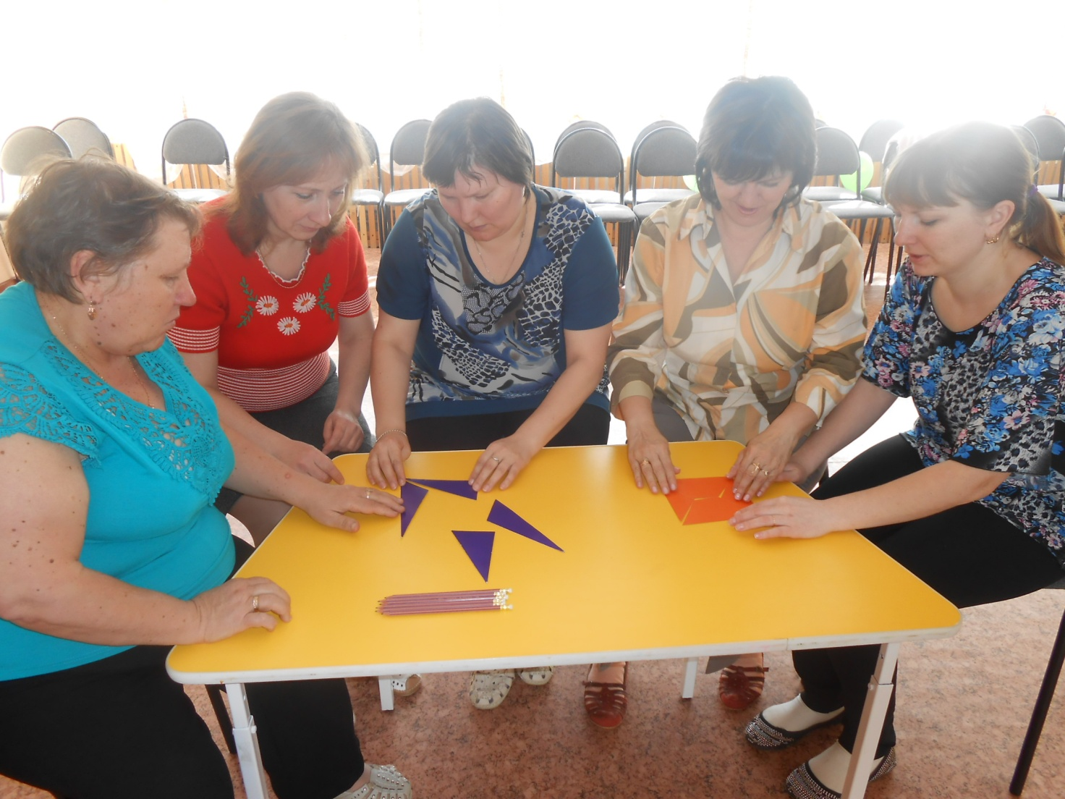

Следующая игра – цветные палочки известного бельгийского ученого Дж. Кюизенера. Игры – занятия с палочками позволяют ребенку овладеть способами действий, необходимых для возникновения элементарных математических представлений, а также развивают творческие способности, воображение, фантазию, способность к моделированию и конструированию, логическое мышление, внимание, память, воспитывают самостоятельность, инициативу, настойчивость в достижении цели.
Задание 2 «Воспроизвести предмет по его контуру» (с палочками Кюизенера). Задание способствует развитию аналитических способностей.

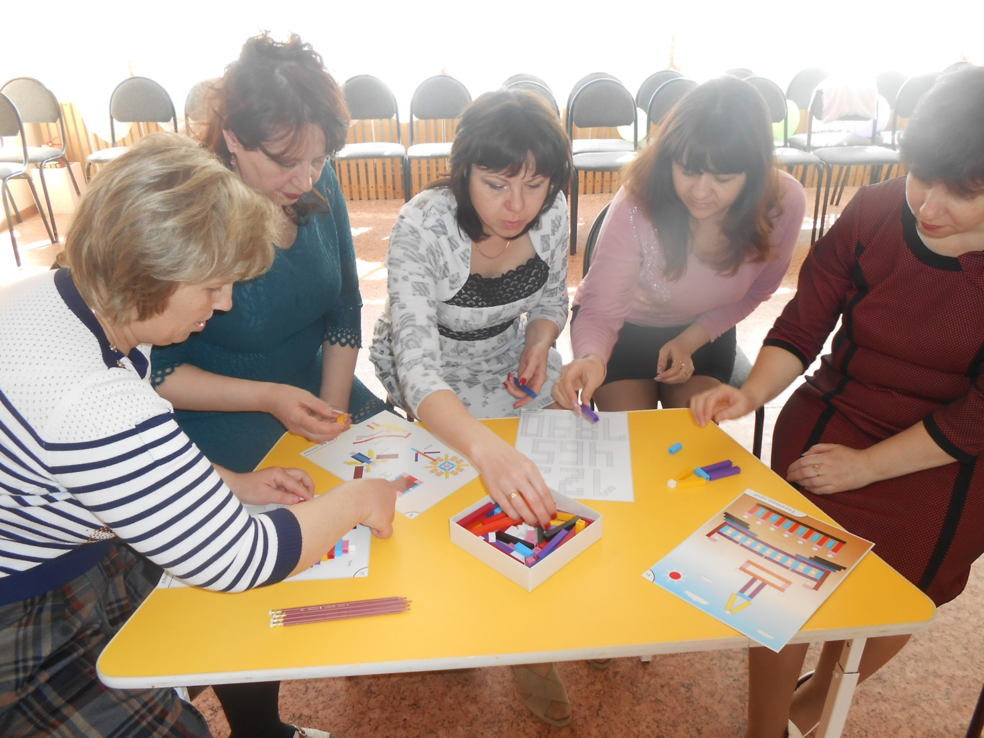

1 –й ведущий: Математика – это мощный фактор интеллектуального развития ребенка, формирования его познавательных и творческих способностей. Развивать логическое мышление дошкольников целесообразно в русле математического развития.
Предлагаем познакомиться с новой игрой и выполнить задание
Задание 3 - «Составь пример» (Приложение 1)
- найти пары одинаковых чисел и пары одинаковых букв и закрыть их фишками;
- составить пример из оставшихся чисел и знаков
- из каких ещё двух чисел можно получить число данное число?
2 – й ведущий: В настоящее время имеется большое разнообразие развивающих методик, обучающих чтению, письму и счету, но, как правило, они направлены на развитие одной из составляющих общей грамотности. Игровая методика «Пифагорик», с которой мы сегодня вас познакомим, является универсальным способом обучения чтению, письму и счету одновременно. (Приложение 2).
Занятия с использованием игровой методики «Пифагорик» можно выстроить как путешествие по сказкам, в ходе которых дети выполняют задания, направленные на развитие памяти и внимания, мышления и воображения, на развитие общей моторики, речи, дошкольники знакомятся с основами грамоты и счета. Занятия способствуют решению проблем интеллектуального и эмоционального развития воспитанников, дошкольники учатся творческому многовариативному подходу к решению задач, учатся ставить перед собой цель, планировать способ ее реализации и достигать ее.
А сейчас задание 4 для педагогов по игровой методике «Пифагорик»:
- Выбрать все прямоугольник (квадрат – это тоже прямоугольник) и сосчитать их (6), треугольники (17), трапеции (5), четырехугольники (15);
- Выбрать фигуры одного типа (например прямоугольники) и выписать (выбрать из азбуки) буквы, которые живут в этих домах (в прямоугольниках – Ё, Ф, Ж, А, Р, С);
- Составить слова из этих букв (ёж, фара, жар, сажа и т.д.)
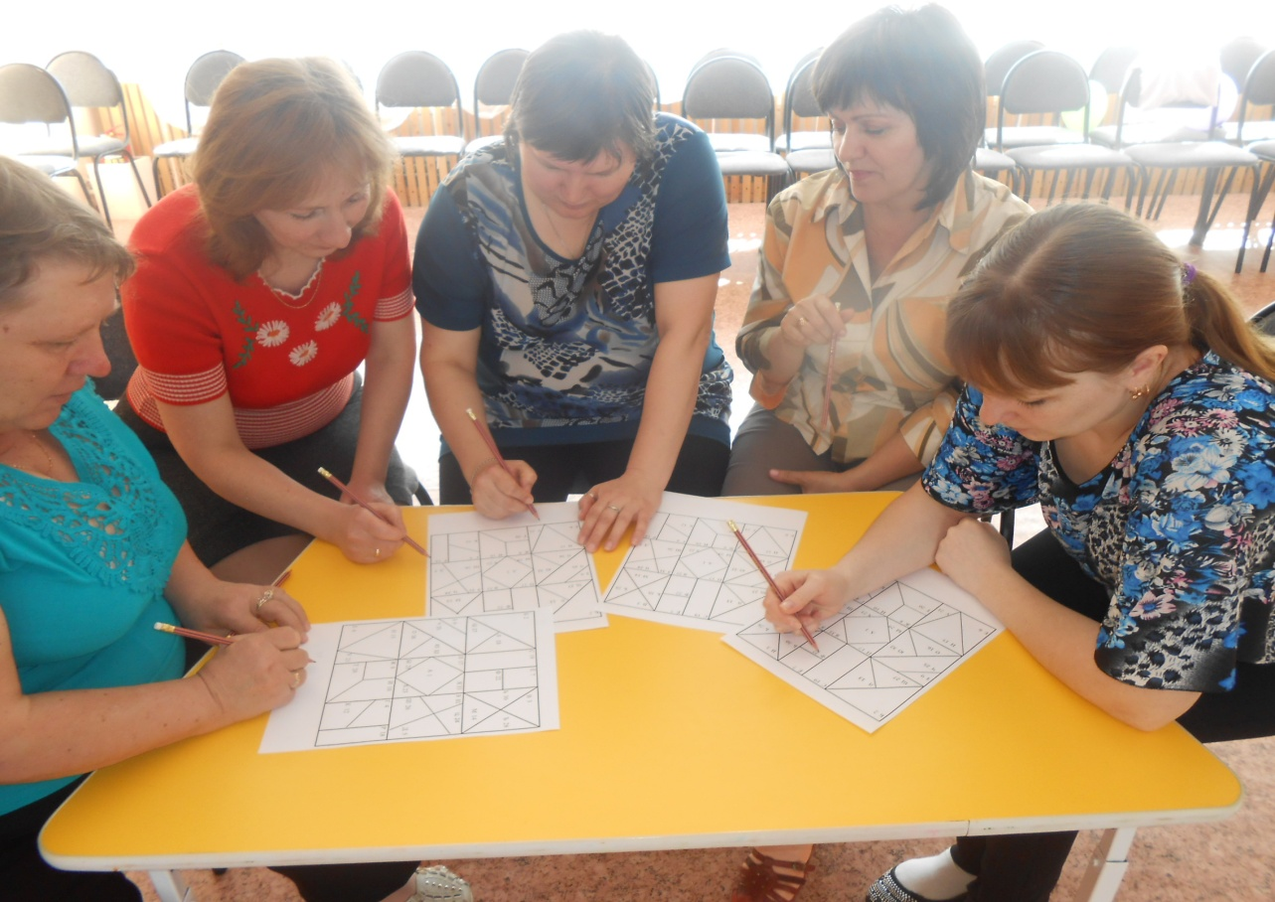
2 - й ведущий: Разгадывание ребусов для многих людей доставляет большое удовольствие: это своеобразная гимнастика ума, превосходная тренировка для логического мышления, терпения, силы воли, усидчивости, настойчивости. Самые простые ребусы могут решать и дошкольники.
Для детей работа с ребусами решает очень много педагогических задач:
- знакомство с окружающим миром и явлениями природы;
- расширение кругозора;
- развитие зрительной и моторной памяти, внимания;
- развития речи. Разгадывание ребусов требует предварительной работы. Ребе6ок должен владеть начальными навыками чтения и иметь представление о том, что слова состоят из звуков и что слово можно выражать графически, т.е. написать или выложить из букв.
Задание 5. У вас на столах разложены ребусы, вам необходимо их отгадать и объяснить правило разгадывания (Приложение 3)
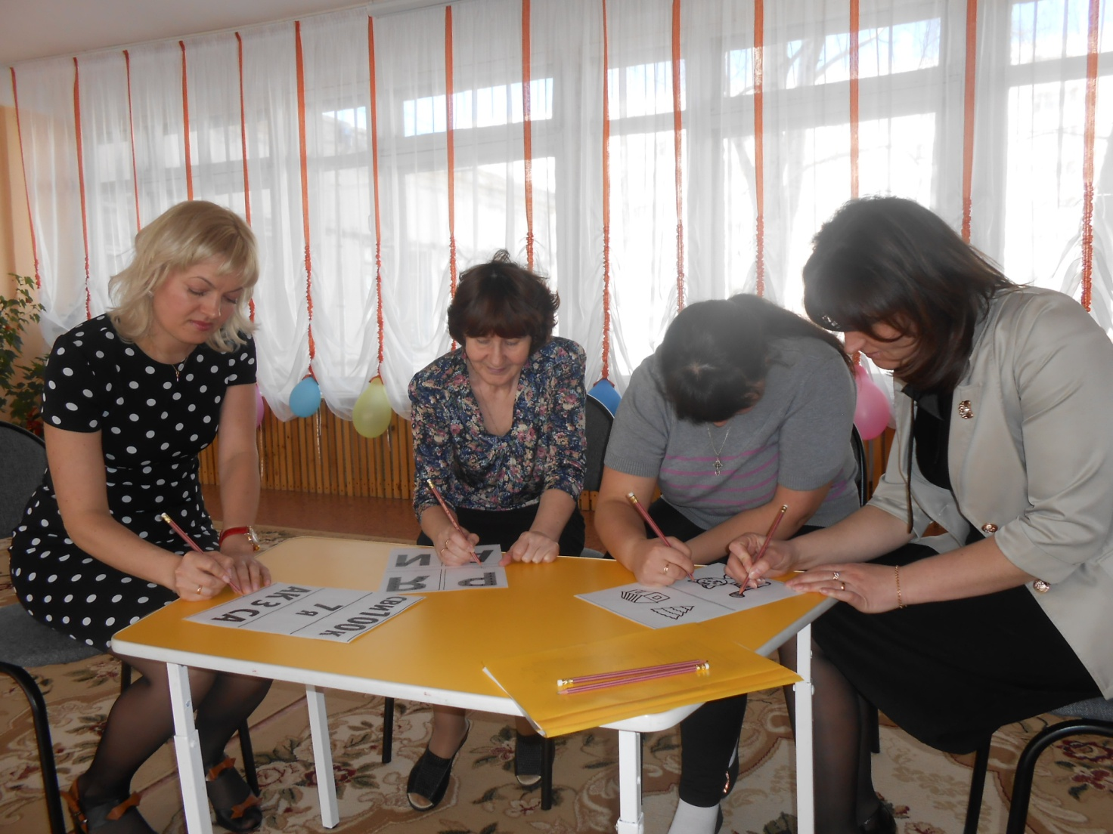

Задание 6. Посмотрите внимательно на образец и выполните задание «Нарисуйте фигуры по знакам изменения».
Рефлексия.
Ведущий: Просим педагогов высказать свое мнение о данном мероприятии, что нового и интересного вы для себя узнали.
Заключение: Таким образом, развивающие игры создают своеобразный микроклимат для развития творческих сторон интеллекта. При этом разные игры развивают разные интеллектуальные качества: внимание, память, особенно зрительную; умение находить зависимости и закономерности, классифицировать и систематизировать материал; способность к комбинированию; умение находить ошибки и недостатки, пространственное представление и воображение, способность предвидеть результаты своих действий. В совокупности эти качества и составляют то, что называется сообразительностью, изобретательностью, ТВОРЧЕСКИМ СКЛАДОМ МЫШЛЕНИЯ. И мы надеемся, что данный практический материал вы будете использовать в работе с детьми.

Приложение 1 Игра «Составь пример»

Б | 4 | О | 5 | Г | К | 3
 | М | 1 | + | 9 | А | 7
- | 3 |  | В |  | 2 | Г
 | Г | Б | Н | 8 | Н | 6
0 | = | 6 | М | 5 | Г | 1
9 | К | А | 8 | - | 7 | В

Приложение 2
Игровая методика «Пифагорик» помогает находить и правильно называть буквы, цифры, геометрические фигуры, читать, сочинять и конструировать

Б 2  Л 13  Щ 27 | С 19 | Ё 7 | В 3  Ь 30 Ъ 28  М 14
 |  | Ф 22
З 9  Ч 25 Ю 32  О 16 | П 17 Я 33  А 1  Ы 29 Х 23 |  | Э 31 Ц 24  Ш 26 Д 5
Н 15  Е 6 У 21 | Ж 8 И 10  Т 20 |  | Г 4  К 12 | Р 18
Это игровое поле – это город, в котором живут буквы. У каждой буквы есть свой дом под определенным номером – от 1 до 33, по количеству букв в алфавите. Дом каждой буквы имеет свою геометрическую форму – треугольник, четырехугольник, квадрат, прямоугольник, трапеция.
Примеры заданий:
1.Найти цифры и посчитай от 1 до 10, от 10 до 20 (в прямом и обратном порядке);
2.Найти и назвать буквы, которые я назову, в порядке алфавита и др.;
3.Выбрать все прямоугольник (квадрат – это тоже прямоугольник) и сосчитать их (6), треугольники (17), трапеции (5), четырехугольники (15);
4.Выбрать фигуры одного типа (например прямоугольники) и выпиши (выбери из азбуки) буквы, которые живут в этих домах (в прямоугольниках – Ё, Ф, Ж, А, Р, С);
5.Составить слова из этих букв (ёж, фара, жар, сажа и т.д.);
6.Найти буквы по адресам 12, 16, 20,; 13, 10, 19, 1 и составить из них слова (кот и лиса). Вспомнить сказки с этими героями, найти недостающего героя – ПЕТУХ.

Приложение 3
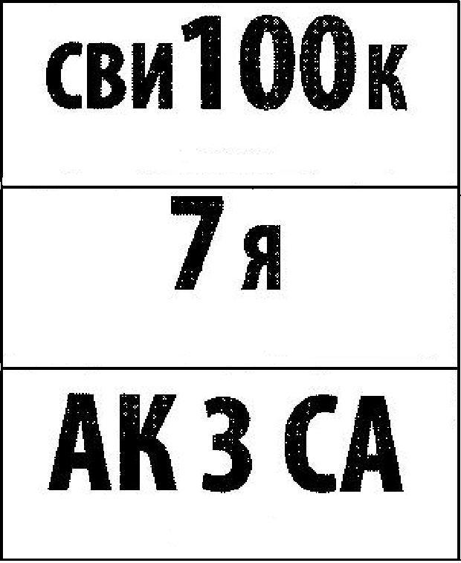

Правило разгадывание ребуса: Если стоит цифра и буква, то читаются и цифры, и буквы (свисток, семья, актриса).

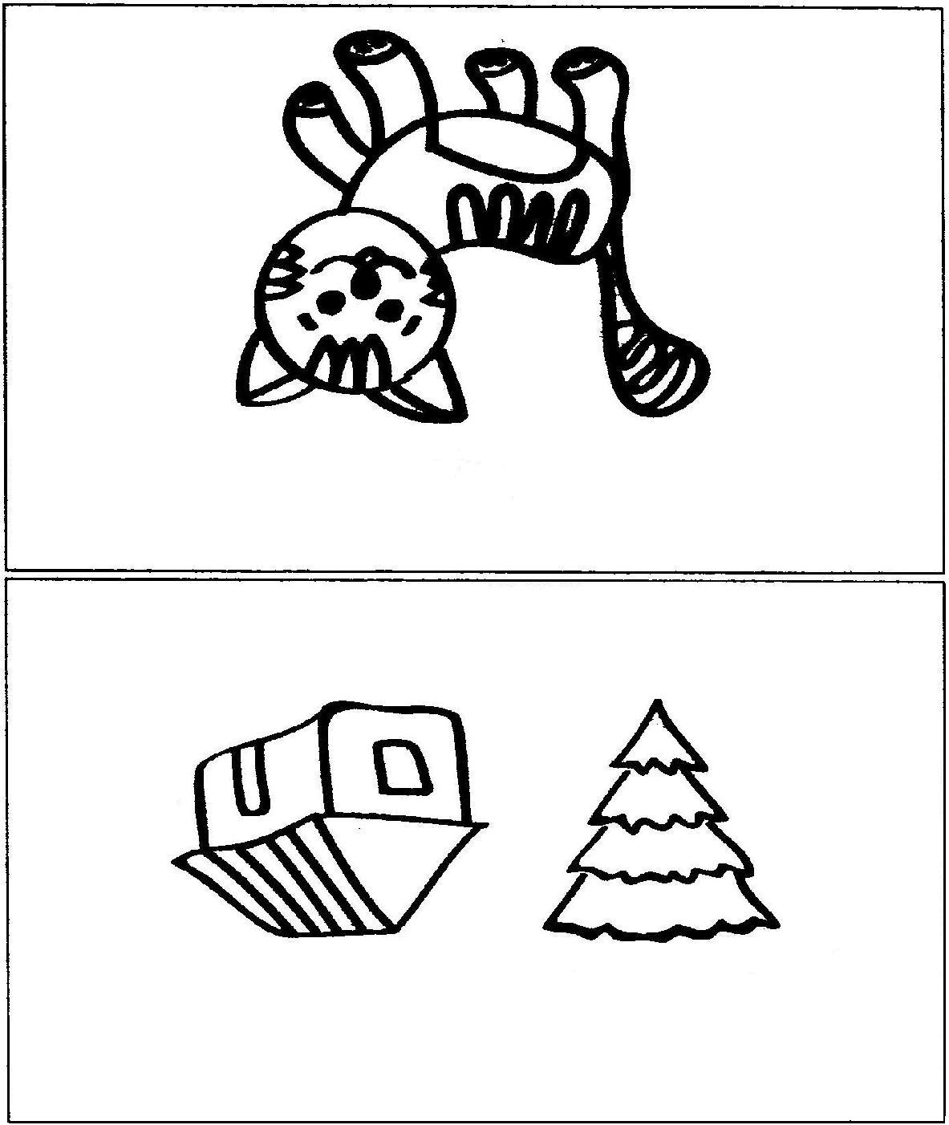
Правило разгадывания ребуса: Если предмет на рисунке перевернут, его название читают справа налево (наоборот).
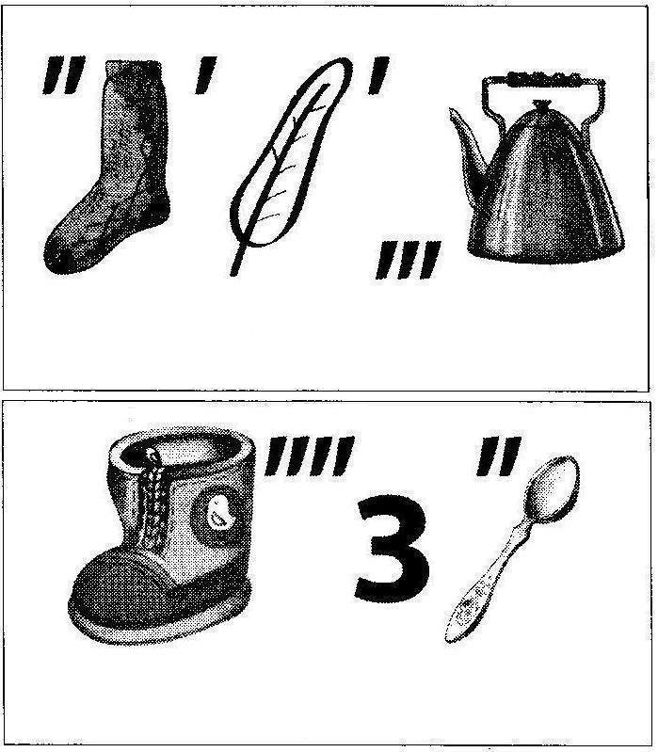
Правило разгадывания ребуса: Если впереди рисунка стоит запятая (одна или несколько), то не читается первая буква слова, если запятая стоит после рисунка, не читается последняя буква слова

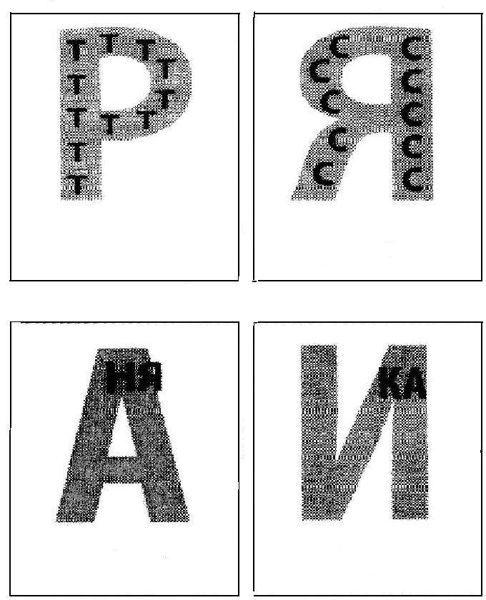

Правило разгадывания ребуса: если одна буква изображена в другой, то читается так (порт, пояс, Ваня, Вика).

Список используемой литературы:

- М.И. Ильина Тесты для детей, сборник тестов и развивающих упражнений - СП6.: «Дельта», 1999г.
- З.А.Михайлова Игровые занимательные задачи для дошкольников - Москва «Просвещение», 1990г.
- Б.Н. Никитин Ступеньки творчества или развивающие игры - Москва «Просвещение», 1991г.
- А.А. Столяр Давайте поиграем (математические игры для детей 5-6 лет) - Москва «Просвещение», 1991г.
- Т.И. Пирожкова Использование развивающих игр в работе по развитию математических представлений дошкольников/ Дошкольная педагогика № 4, 2011г.
- Щипицина М.И. Веселые цветные палочки или Интеллектуальная лесенка/ Воспитатель ДОУ №3, 2015г.

